دراسة بعض العوامل المؤثرة على توتمرية الايمين اوكزيم
بوساطة الاطياف الالكترونية

خليل ابراهيم النعيمي
قسم الكيمياء ـ كلية التربية ـ جامعة الموصل

(NJC)

(تاريخ الاستلام 18 / 12 /2005) (تاريخ القبول 29 / 11 /2010)

الخلاصة
اجريت دراسة التوتمرية الحاصلة في بعض مركبات الايمين-اوكزيم الحاوية على مجموعة (OH) الفينولية في الموقع 2 و 3 و 4 للحلقة الاروماتية باستعمال الاطياف الالكترونية في مذيب الايثانول وشملت بعض العوامل المؤثرة على التوتمرية مثل حامضية المحلول واستخدام الماء كمذيب بدل الايثانول ودرجة الحرارة حيث تم استخراج المتغيرات الثرموداينميكية (ΔG ، ΔH ، ΔS) لعملية التوتمرية وتوصلت الدراسة الى وجود تاثير واضح لموقع (OH) الفينولية على الحلقة الاروماتية وكذلك المذيب والدالات الحامضية المختلفة ولوحظ ان زيادة درجة الحرارة تؤدي الى انخفاض في قيمة ثابت التوازن لعملية التوتمرية وتحولها نحو اللاتلقائية وان تحول (الاينول ايمين) الى (كيتو ايمين) تكون باعثة للحرارة مع وجود فرق في انثالبيات هيئة (كيتو ايمين).
Abstract
A general study about tautomerism was done on imine-oxime contained phenolic group (OH) in position 2,3 and 4 on aromatic ring by using electronic spectra in ethanol, the study included some factors affected on tautomerism such as acidity of solution used the water as solvent instead of ethanol and temperature, since evaluated thermodynamic parameters (ΔG, ΔH, ΔS) for tautomerism, the study lead to extance the affect of phenolic group on aromatic ring in addition to solvent. The effect of increase temperature lead to decrease of the equilibrium constant value for tautomerism process and changed to irreversible and change the (enol imine) form to (keto imine) form associated with liberation energy with different of enthalpy of (keto imine) form.

المقدمة
التوتمرية هي قابلية المادة على التواجد بهيئتين ايزومريتين تكونان في حالة توازن هما كيتو (keto) واينول (enol) ، ويحصل فيها هجرة البروتون وازاحته في موقع الاصرة المزدوجة في ان واحد⁽¹⁾ وكما ياتي:

وتعد هيئة (keto) و (enol) غير مستقرة وتتحول الهيئة غير المستقرة حال تكونها في التفاعل الى الهيئة المستقرة. ومن العوامل المؤثرة على نسبة التوتمرية هي درجة الحرارة، طبيعة المذيب فضلا عن عوامل مساعدة اخرى مثل الحامض او القاعدة وتباين تواجد كل هيئة على الحالة الاكثر استقرارا، ففي الجزيئات الحاوية على تاصر هيدروجيني ضمني تكون الهيئة الاينولية مستقرة ولا تتواجد في الهيئة الكيتونية⁽²⁾. وتزداد الهيئة الاينولية بوجود المجاميع غير المشبعة. وقد اجريت دراسات على مركبات الكاربونيل⁽³⁾ وشملت طرائق كيمياوية وفيزياوية⁽³⁻⁵⁾. وكذلك دراسة التوتمرية باستخدام الاطياف الالكترونية في بعض قواعد شيف^{(6،5)} فضلا عن عملية التوازن بين هيئتي الكيتو والاينول وتوصلت الدراسة الى وجود علاقة عكسية بين تغير درجة الحرارة مع ثابت توازن التوتمرية واعتماد ظاهرة التوتمرية على الهيئة التركيبية (لمركبات الايمين) ونوع المذيب وتركيز المذاب وقد لوحظ ان للدالة الحامضية⁽⁷⁾ تاثير على توتمرية الاوكزيمات، فقد لوحظ اعتماد (Kabs) في الدراسات الحركية على الدالة الحامضية ومن خلالها يتم تحديد ميكانيكية التفاعل وقد اظهرت بعض المركبات الحياتية الفعالة توتمرية وبشكل ايزومرات حامضية قوية حيث تتواجد ايوناتها بعدد كبير من اشكال التوتمرية.
الجزء العملي
1. المواد الكيمياوية المستخدمة: جهزت من شركة Fluka و BDH .
2. تحضير المركبات والمحاليل:
حضرت مركبات الاوكزيمات بحسب طريقة معروفة في الادبيات⁽⁶⁾ والمركبات هي:
- Benzilnylidene-2-hydroxy aniline oxime
- Benzilnylidene-3-hydroxy aniline oxime
- Benzilnylidene-4-hydroxy aniline oxime
وشخصت تراكيبها بالطرائق الفيزياوية والطيفية والجدول (1) يوضح رمز المركب وبعض الخصائص الطيفية والفيزياوية.
ولأجل دراسة العوامل المؤثرة على التوتمرية وهي ( القاعدة , درجة الحرارة , التركيز , المذيب ) فقد حضر المركب (B2HAO) بتركيز (10⁻³M) في وسطين قاعدي ومائي وبتراكيز مختلفة وقيست الاطياف الالكترونية الخاصة بها بدرجة حرارة الغرفة.
ولدراسة تاثير التركيز على التوتمرية فقد حضرت مركبات الايمين اوكزيم (B₂HAO، B₃HAO ، B₄HAO) بتركيز (2,4,6,8 × 10⁻⁵M) في مذيبات الايثانول، الدايوكسين رباعي هيدروفيوران.
3. الاجهزة المستخدمة:
أ. قيست الاطياف الالكترونية كافة باستخدام جهاز UV-160 Visible Shimadzu Computerized Recording .
ب. جهاز قياس اطياف الاشعة تحت الحمراء باستخدام قرص بروميد البوتاسيوم
Pye Unicam 1100 Infrared Spectrophotometer
جـ. قياس اطياف الرنين النووي المغناطيسي للبروتون باستخدام مذيب CDCl₃
Hitachi-Perkin Elmer-NMR-R-24B High Resolution Spectrophotometer
بتردد 60 ميكاهيرتز.

الجدول (1): الخصائص الفيزياوية والطيفية لبعض مركبات الايمين اوكزيم
رمز المركب | الصيغة التركيبية للمركب | درجة الانصهار °C | بعض الذروات المهمة في طيف الاشعة تحت الحمراء ν cm⁻¹ |  |  |  | الاطياف الالكترونية  λ_{max} (nm) | طيف NMR δppm مذيب CDCl₃
رمز المركب | الصيغة التركيبية للمركب | درجة الانصهار °C | νC=O  str. | νC=N  str. | νC=C  str. | νOH  Str. | الاطياف الالكترونية  λ_{max} (nm) | Αr-H | OH
B₂HAO |  | 140-143 | - | 1640vs | 1600s | 3200-3390 | 292, 302  400 | 7.1−8 | 8.65
B₃HAO |  | 147-148 | - | 1665vs | 1600s | 3200-3500 | 250, 267  401 | 7.15−8.1 | 8.30
B₄HAO |  | 141-144 | - | 1640vs | 1600s | 3200-3580 | 249, 243  399 | 7−8 | 8.7
S= strong
vs=very strong

مقدمة لمناقشة النتائج
تعد دراسة التوتمرية في الاوكزيمات امتدادا لدراسات سابقة^{(8،5)} لقد اظهرت مركبات الايمين اوكزيم قيد الدراسة توتمرية في الوسط القاعدي وتكوين ايون النتريليوم وفي درجات حرارية مختلفة خلال تعيين ثوابت تأين هذه المركبات بطريقة التسحيح المجهادي ذلك شجع على القيام بدراسة واسعة حول هذا الموضوع وتم الاستعانة بالاطياف الالكترونية لانجاز الدراسة ولقد درس تاثير العوامل المؤثرة على التوتمرية كالاتي:
- تاثير القاعدة ووجود الماء كمذيب.
- درجة الحرارة.
- التركيز.
- تاثير المذيب.
مناقشة النتائج :
1. تاثير القاعدة على التوتمرية:
انجزت الدراسة على الايمين اوكزيم (B₂HAO) في محلول قاعدي، وقد اكدت دراسة سابقة⁽⁸⁾ حصول توتمرية لهذا المركب في الوسط القاعدي عند حساب ثابت تاينه بطريقة التسحيح المجهادي.
اظهر الطيف الالكتروني للمركب في مذيب الايثانول حزم عند (292) نانوميتر ذات شدة امتصاص اكبر من الحزم الاخرى مرتبطة معها حزمة كتفية (shoulder) ذات شدة واطئة عند (302) نانوميتر وحزمة في الاطوال الموجية الاعلى (400) نانوميتر ذات شدة ضعيفة في حين يظهر الطيف الالكتروني للمركب في المحلول القاعدي ثلاثة حزم منفصلة احداها في الطول الموجي الواطئ عند (296) نانوميتر ذات شدة عالية وحزمة عند (323) نانوميتر والتي عانت ازاحة حمراء والتي كانت شكل حزمة كتفية وثالثة عند الطول الموجي الاعلى (398) نانوميتر ذات شدة واطئة. ان الوصف السابق يشير الى حصول توتمرية للمركب حيث الحزمة الاولى تشير الى وجود هيئة (اينول) والتي كانت نسبتها عالية بالمقارنة مع هيئة (كيتو-ايمين) والمتواجدة عند (323) نانوميتر فضلا عن تكوين ايون نتريليوم والمثبتة في الادبيات^{(5، 8-10)}. ويمكن ترتيب ظهور الحزم الثلاثة بالشكل الاتي:
Nitrelume ion > keto imine > enol imine
الطول الموجي الاوطأ الطول الموجي الاعلى
ونلحظ نقصان لهيئة (اينو ايمين) بزيادة قاعدية المحلول مع زيادة في هيئة (كيتو ايمين) وهذه تنسجم مع حصول ظاهرة التوتمرية للفينول وتحوله الى هيئة (كيتو ايمين) حيث يفقد بروتون المجموعة الفينولية في المركب والملاحظ خلال عملية التسحيح المجهادي وكما ذكر سابقا وكالاتي:

وان توتمرية مشتقات الامينو فينول مثبتة في الادبيات⁽¹¹⁾.
ان سبب زيادة شدة حزمة هيئة (اينول ايمين) على هيئة (كيتو ايمين) في الاوساط القاعدية الواطئة هو وجود مجموعتي (OH) الفينولية والاوكزيمية وبامكانهما تكوين اواصر هيدروجينية ضمنية في المركب بحلقة خماسية بين (OH) الفينولية وذرة النتروجين لمجموعة (-C=N-) المرتبطة بالحلقة الاروماتية او حلقة سداسية بين (OH) الاوكزيمية ونفس ذرة النتروجين ويعتمد حصول أي منهما على اكثرها استقرارا وهذا ملاحظ في مركبات قواعد شيف الاروماتية الحاوية على مجموعة هيدروكسيل والمكونة للاصرة الهيدروجينية الضمنية تعد مستقرة^{(13،12)} في الوسط المائي الكحولي، ان الاستنتاجات السابقة تتفق مع دراسة⁽¹⁴⁾⁽¹⁵⁾⁽¹⁶⁾ تخص الاوكزيمات تؤكد على ان الحزمة في الطول الموجي الاقل تعود اصلا للاصرة الهيدروجينية الضمنية في المركب وهذا يتوافق مع دراستنا للمركب حيث تمثل هيئة (الاينول ايمين) الاصرة الهيدروجينية الضمنية والحزمة العائدة لها تعاني من ازاحة زرقاء فضلا عن نقصان شدتها وزيادة في هيئة (كيتو ايمين) في الوسط القاعدي بزوال بروتون (OH) وتعادله مع القاعدة ونلحظ من الشكل (1) حيث استخدمت تراكيز مختلفة من القاعدة ان العلاقة بين ثابت التوازن مع تركيز القاعدة هي علاقة طردية أي تحول هيئة (اينول ايمين) الى (كيتو ايمين) وان اعلى تركيز للقاعدة يشير الى تساوي هيئة (اينول ايمين) مع هيئة (كيتو ايمين) حيث كانت قيمة ثابت التوازن مساوية الى الواحد وفي التراكيز الواطئة تكون هيئة (اينول ايمين) اكبر من هيئة (كيتو ايمين) وهذا ينسجم مع الاستنتاجات التي توصلنا اليها ومع دراسة^{(7,15)} لبعض مركبات الايمين المشتقة من (β-diketones) وان تغير الدالة الحامضية للمحلول تؤثر على الاطياف الالكترونية للمركب⁽¹⁶⁾.

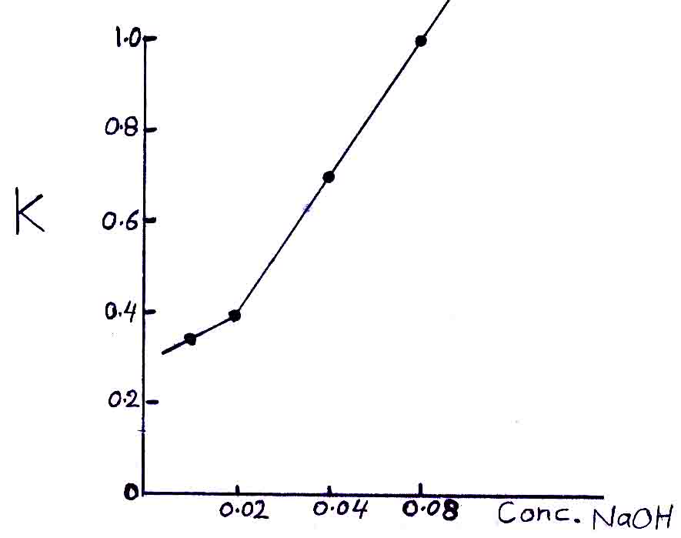

الشكل (1): علاقة ثابت التوازن مع تركيز القاعدة (NaOH)

اما في حالة استخدام الماء كمذيب بدل الايثانول لوحظ ومن خلال الاطياف الالكترونية ان وجود الماء كمذيب له تاثير على زيادة التوتمرية حيث تتحول هيئة (اينول ايمين) بصورة كبيرة الى هيئة (كيتو ايمين) والشكل (2) يوضح علاقة ثابت التوازن مع تركيز الاوكزيم في المحيط المائي ونلحظ من خلاله نقصان ثابت التوازن مع زيادة التركيز وباستمرار وثباته تقريبا عند التراكيز العالية أي تساوي هيئتي التوتمرية وهذا واضح من قيمة ثابت التوازن المساوية الى الواحد.

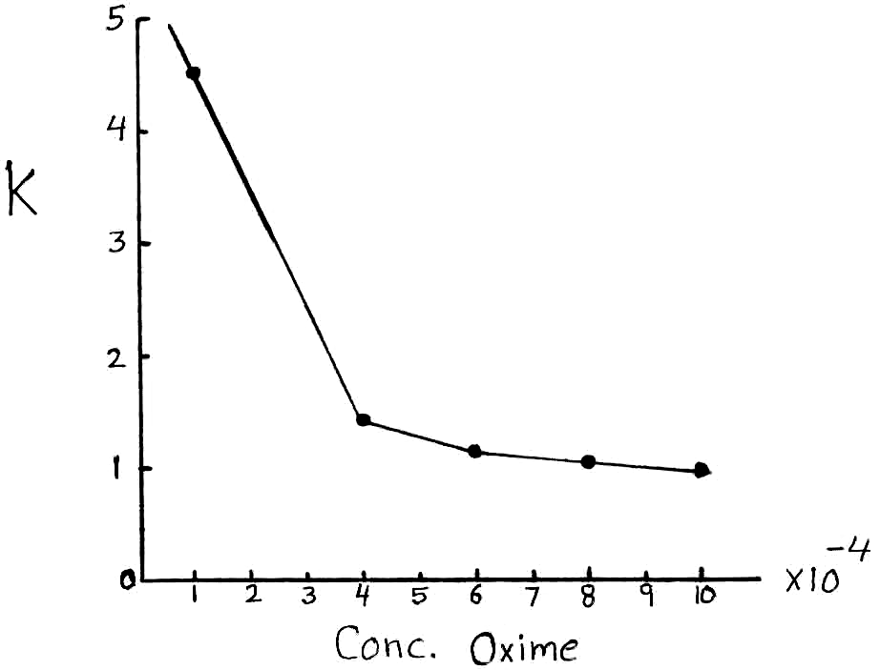

الشكل (2): علاقة ثابت التوازن مع تركيز الاوكزيم في محيط مائي

2. تأثير درجة الحرارة على توتمرية الاوكزيم ايمين:
لدرجة الحرارة تاثيرات^{(18,17,8)} واضحة على توتمرية العديد من المركبات، اذ تم الاستعانة بالاطياف الالكترونية لانجاز هذه الدراسية في مذيب الايثانول وبتركيز (10⁻³M) من الاوكزيمات وفي مدى حراري يقرب من (323,313,303,293) درجة مطلقة . وتم حساب ثابت توازن التوتمرية في الاوكزيم بحساب نسبة كل من هيئة (كيتو ايمين) و (اينول ايمين) من خلال امتصاصية كل منهما في الخليط وفق العلاقة الاتية:

Enol imine
Keto imine

K = $\frac{A_{\text{keto}}}{A_{\text{enol}}}$
ان ثيرموداينميك التوتمرية يعني التغيير في الاشكال المختلفة للطاقة المصاحبة لتحول (كيتو ايمين اينول ايمين) وهذه بدورها ستؤدي الى الحصول على المتغيرات الثرموداينميكية (ΔG ، ΔH ، ΔS) المصاحبة لعملية التوتمرية وتم استخراجها من العلاقات الاتية:
ΔG = - RT ln K
ln K = constant - $\frac{\text{ΔH}}{\text{RT}}$
ΔG = ΔH - TΔS
تبين الاطياف الالكترونية للاوكزيمات قيد الدراسة ان هناك تغيرات في هيئتي (كيتو ايمين) و (اينول ايمين) وبالرجوع الى الجدول (2) نلحظ زيادة درجة الحرارة تؤدي الى انخفاض في قيمة ثابت توازن التوتمرية (K) فضلا عن قيمته الصغيرة، حيث ان قيم ΔG للمركب الاول ذات اشارة سالبة في درجات الحرارة كافة أي حصول التوتمرية بصورة تلقائية اما المركب الثاني والثالث فأن اشارة ΔG موجبة ماعدا عند درجة 293 فهي سالبة هذا يعني تحول التوتمرية للمركبين نحو اللاتلقائية بزيادة درجة الحرارة . اما قيم (ΔH) تحمل الاشارة السالبة وهذا يشير الى تحول هيئة (اينو ايمين) الى هيئة (كيتو ايمين) وهذه العملية تكون باعثة للحرارة⁽⁵⁾، فضلا عن وجود فرق في انثالبية هيئة (كيتو ايمين) للاوكزيمات كافة وقد يكون السبب وجود تعويض مجموعة (OH) في مواقع مختلفة على حلقة البنزين والتي بدورها تؤثر على التوتمرية⁽¹⁹⁾. ان قيم انتروبي عملية التوتمرية (ΔS) سالبة وهذا يبين ان انتروبي توتمر هيئة (كيتو) (S₂) اقل من انتروبي توتمر هيئة (اينول) (S₁) أي ان درجة انتظام هيئة توتمر (كيتو ايمين) اكثر من هيئة توتم (اينول ايمين) وقد يكون السبب هو وجود الاواصر الهيدروجينية⁽⁵⁾ في الاوكزيمات فضلا عن تداخلات المذيب-المذاب والذي من خلاله يحصل تكوين للاواصر الهيدروجينية بين توتمر هيئة (كيتو ايمين) ومذيب الايثانول. ان الاستنتاجات السابقة كافة تنسجم مع توتمرية (اينول-كيتو) ايمين⁽²⁰⁾.

الجدول ( 2 ) :تأثير درجة الحرارة على توتمرية الايمين اوكزيم في مذيب الايثانول (10⁻³ M )
ΔS KJ K⁻¹mole⁻¹ | H KJ.mole ⁻¹Δ | ΔG KJ.mole⁻¹ | A₂  (K) A₁ | Temp.ºK | compound
-0.0365 | -9.028 | -1.6885 | 2.00 | 293 | Benzilnyledene-2-  Hydroxyl aniline oxime
-0.0387 | -8.176 | -1.4807 | 1.80 | 303 | Benzilnyledene-2-  Hydroxyl aniline oxime
-0.02461 | -6.648 | -1.0551 | 1.50 | 313 | Benzilnyledene-2-  Hydroxyl aniline oxime
-0.01754 | -5.005 | -0.6629 | 1.28 | 323 | Benzilnyledene-2-  Hydroxyl aniline oxime
-0.03356 | -4.293 | -1.0832 | 1.56 | 932 | Benzilnyledene-3-  Hydroxyl aniline oxime
-0.03209 | -4.092 | -1.0214 | 1.50 | 303 | Benzilnyledene-3-  Hydroxyl aniline oxime
-0.02656 | -2.909 | -0.6423 | 1.28 | 313 | Benzilnyledene-3-  Hydroxyl aniline oxime
-0.01754 | -2.197 | -0.3753 | 1.15 | 323 | Benzilnyledene-3-  Hydroxyl aniline oxime
-0.03356 | -5.579 | -1.3771 | 1.76 | 293 | Benzilnyledene-4-  Hydroxyl aniline oxime
-0.03209 | -3.638 | -0.8476 | 1.40 | 303 | Benzilnyledene-4-  Hydroxyl aniline oxime
-0.02656 | -2.979 | -0.6219 | 1.27 | 313 | Benzilnyledene-4-  Hydroxyl aniline oxime
-0.02318 | -2.208 | -0.3282 | 1.13 | 323 | Benzilnyledene-4-  Hydroxyl aniline oxime

3. تاثير التركيز على توتمرية الايمين اوكزيم:
يؤثر تركيز المذاب على توتمرية المركبات حيث ان زيادة تركيزه في المحلول تؤدي الى نقصان المسافات بين الجزيئات وبالتالي سوف تزيد قوى التجاذب وهذا بدوره يؤدي الى زيادة استقرارية الاوكزيم وان زيادة استقرارية جزيئات الاوكزيم ترتبط ارتباطا وثيقا بالتوتمرية فضلا عن ارتباطه بثبات التوازن واجريت دراسة تاثير التركيز على التوتمرية في الاوكزيمات واستخدام مذيبات مختلفة القطبية وعلى هذا الاساس سوف ندرس بعض العلاقات التي ترتبط بالتركيز مثل الامتصاص في الاطياف الالكترونية وثابت توازن التوتمرية وكما ياتي:

أ. علاقة الامتصاص مع التركيز:
ان وجود هيئتي (كيتو ايمين) و (اينول ايمين) بنسب متفاوتة سوف تحدد بدورها وجود نسبة هاتين الهيئتين بالزيادة او النقصان في التركيز وقد تم رسم علاقة بيانية بين الامتصاص والتركيز بالاعتماد على قانون بير-لامبرت وباستخدام مذيبات (الايثانول) و (الدايوكسين) و (T.H.F) والاشكال (3، 4، 5) توضح ذلك لاوكزيم (B₂HAO) ونلحظ من الاشكال كافة العلاقة الطردية بين الامتصاص والتركيز مع ملاحظة انحراف موجب او سالب عن قانون بير-لامبرت في التراكيز العالية وهذا يشير الى ان تاثير التركيز على التوتمرية يكون طفيفا في حالة التراكيز العالية وهذا ينسجم مع الادبيات⁽²¹⁾.

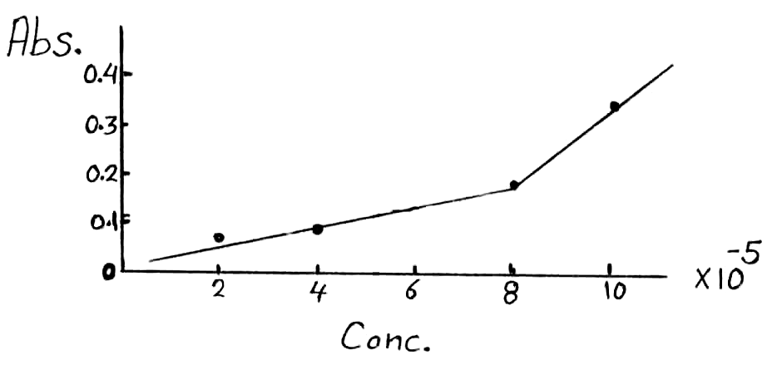

الشكل (3): علاقة الامتصاص مع التركيز لمركب (B₂HAO) في مذيب الدايوكسان
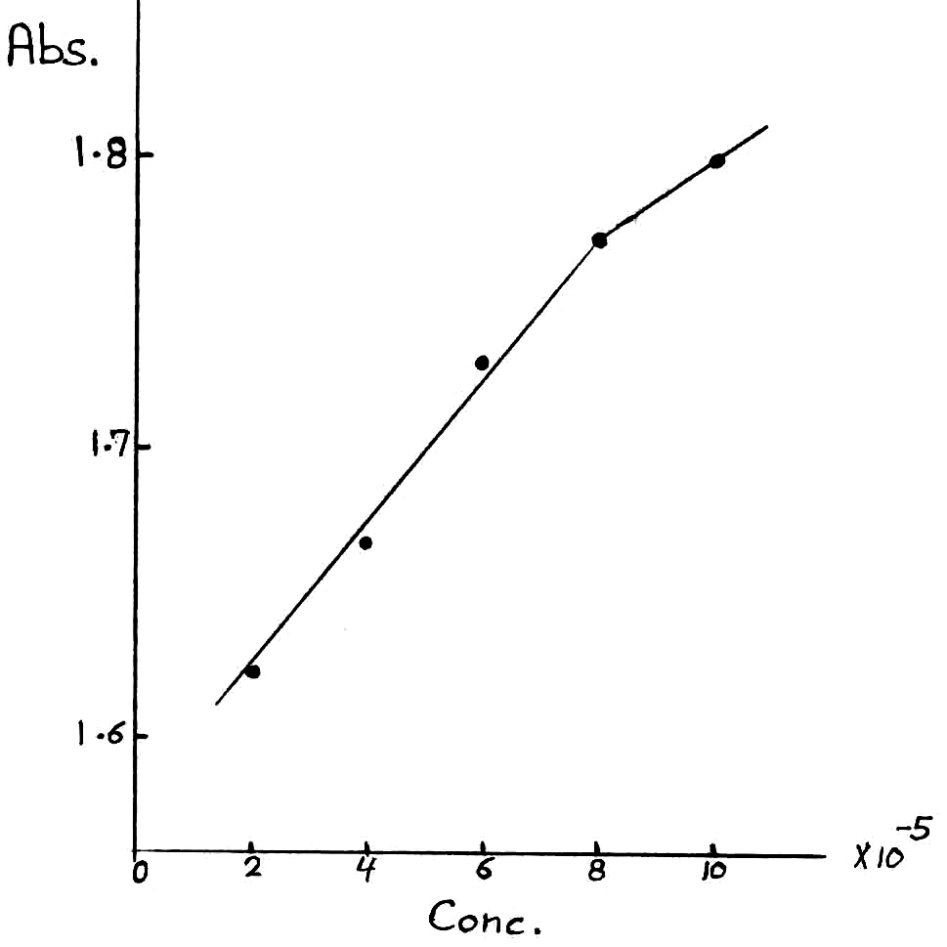

الشكل (4): علاقة الامتصاص مع التركيز لمركب (B₂HAO) في مذيب الايثانول

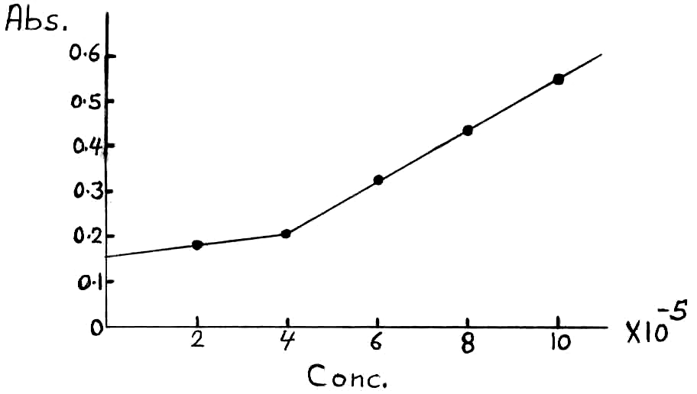

الشكل (5): علاقة الامتصاص مع التركيز لمركب (B₂HAO) في مذيب رباعي هيدروفيوران

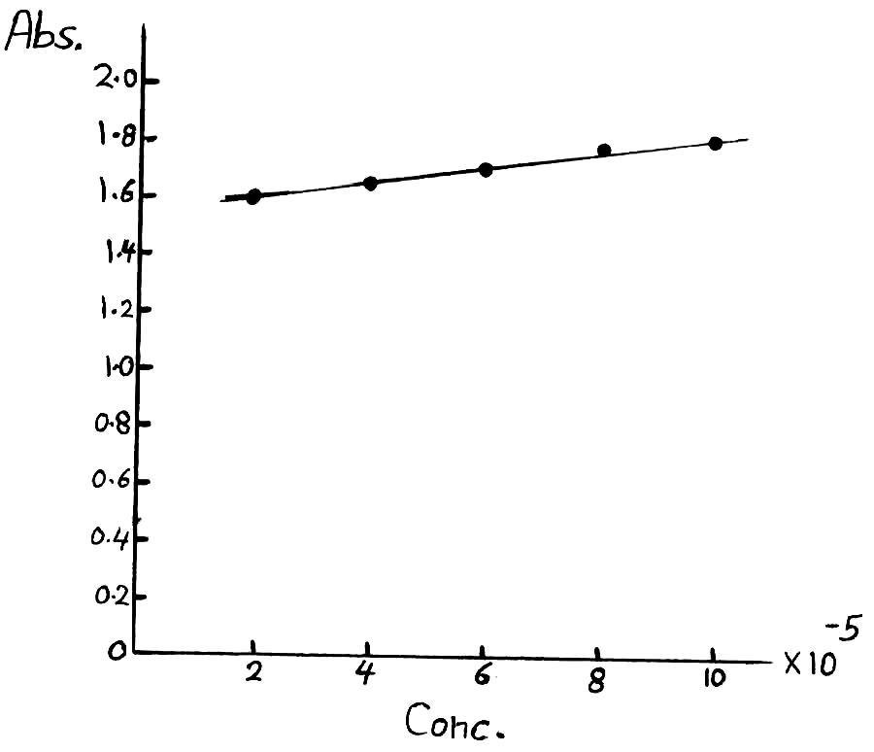
اما الاوكزيمات (B₃HAO) و (B₄HAO) اعطت نفس الاستنتاجات السابقة مع وجود تطابق مع قانون بير-لامبرت في بعض المذيبات، والاشكال (6-11) توضح ذلك.

الشكل (6): علاقة الامتصاص مع التركيز لمركب (B₃HAO) في مذيب الايثانول
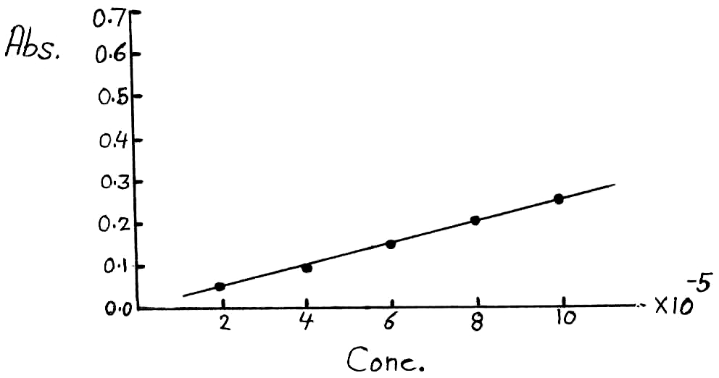

الشكل (7): علاقة الامتصاص مع التركيز لمركب (B₃HAO) في مذيب الدايوكسين

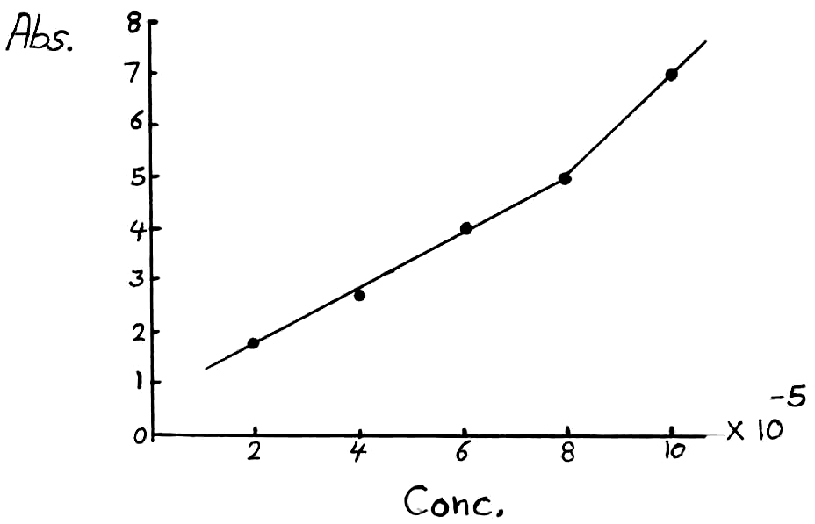

الشكل (8): علاقة الامتصاص مع التركيز لمركب (B₃HAO) في مذيب رباعي هيدروفيوران

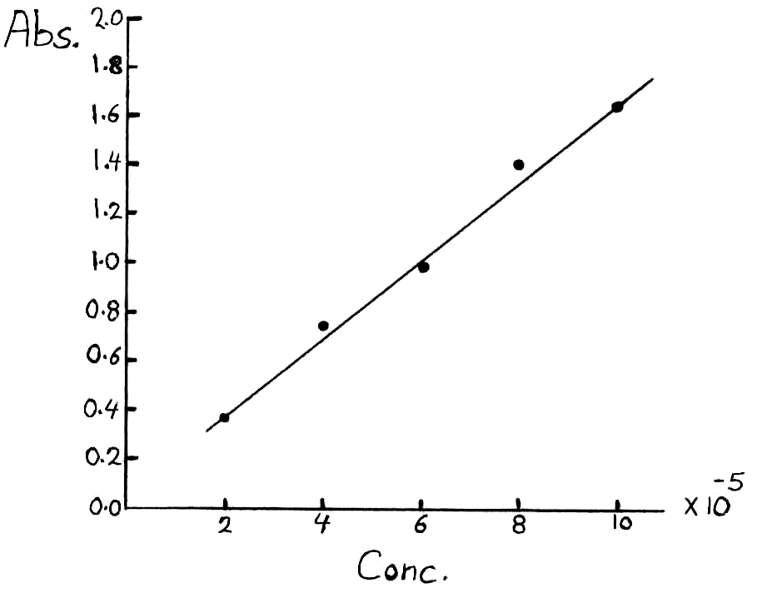

الشكل (9): علاقة الامتصاص مع التركيز لمركب (B₄HAO) في مذيب الايثانول
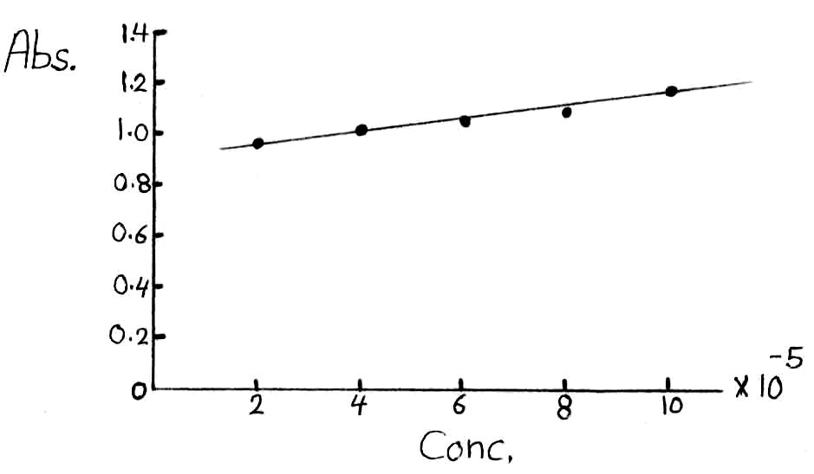

الشكل (10): علاقة الامتصاص مع التركيز لمركب (B₄HAO) في مذيب الدايوكسان

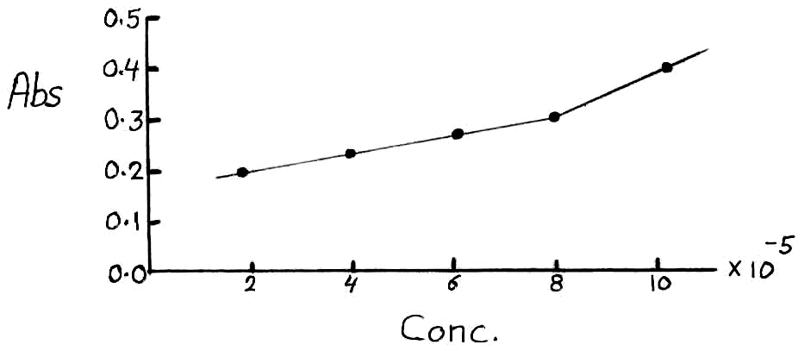

الشكل (11): علاقة الامتصاص مع التركيز لمركب (B₄HAO) في مذيب رباعي هيدروفيوران

ب. علاقة ثابت التوازن مع التركيز:
ان لثابت التوازن علاقة وثيقة مع التركيز سواء كانت طردية ام عكسية ولكل من توتمر هيئة (اينول وكيتو) ايمين وان عملية التوتمرية تشير الى تحول هيئة الى اخرى وان نقصان تراكيز أي منهما يصاحبه زيادة في الاخر ولقد لاحظنا في دراستنا للاوكزيمات في هذا البحث تحول توتمر (اينول ايمين) الى (كيتو ايمين) وبنسب متباينة وانجزت دراسة علاقة ثابت التوازن مع التركيز باستخدام ثلاثة مذيبات ايضا هي (الايثانول)، (الدايوكسين) ، (T.H.F.) .

1. اوكزيم (B₂HAO) :
نلحظ من الاشكال (12 ، 13) والتي توضح العلاقة بين ثابت التوازن مع تغير التركيز عن وجود خط مستقيم في مذيبي الايثانول ورباعي هيدروفيوران وهذا يشير الى عدم وجود تاثير للتركيز على ثابت التوازن ضمن المدى المستخدم في المذيبات المذكورة انفا.

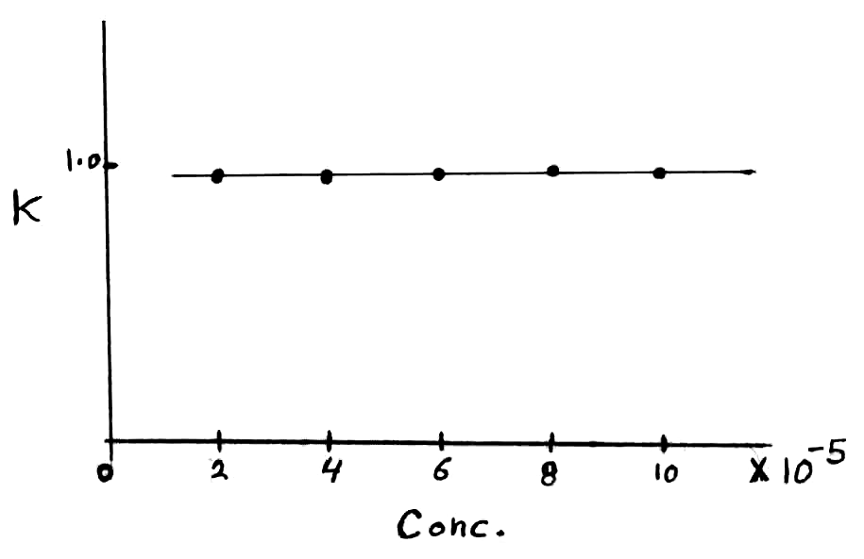

الشكل (12): علاقة ثابت التوازن مع التركيز لمركب (B₂HAO) في مذيب رباعي هيدروفيوران
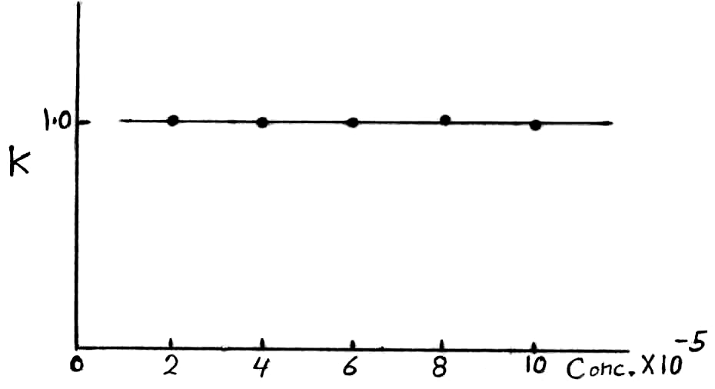

الشكل (13): علاقة ثابت التوازن مع التركيز لمركب (B₂HAO) في مذيب الايثانول

في حين يظهر مذيب الدايوكسين الشكل (14) نقصان ثابت توازن التوتمرية مع زيادة تركيز الاوكزيم وهذا يشير الى ان نسبة تواجد هيئة (اينول ايمين) في التراكيز العالية اكثر من هيئة (كيتو ايمين) أي ان للمذيب تاثير على توتمرية الاوكزيم ويبدو ان هيئة (اينول) هي السائدة في المذيب وبالتراكيز العالية وقد يكون السبب وجود مجموعتي (OH) فينولية واوكزيمية وعند نقصان المسافات البينية بزيادة التركيز يكون لها دورا مهما في التداخلات الجزيئية والتي تؤدي الى زيادة قوى التجاذب أي استقرارية المركب وهذا يرتبط ارتباطا وثيقا بالتوتمرية وبقيمة ثابت التوازن والتاثير السابق هو اكبر من قوة تاثير تداخل المذيب-المذاب.

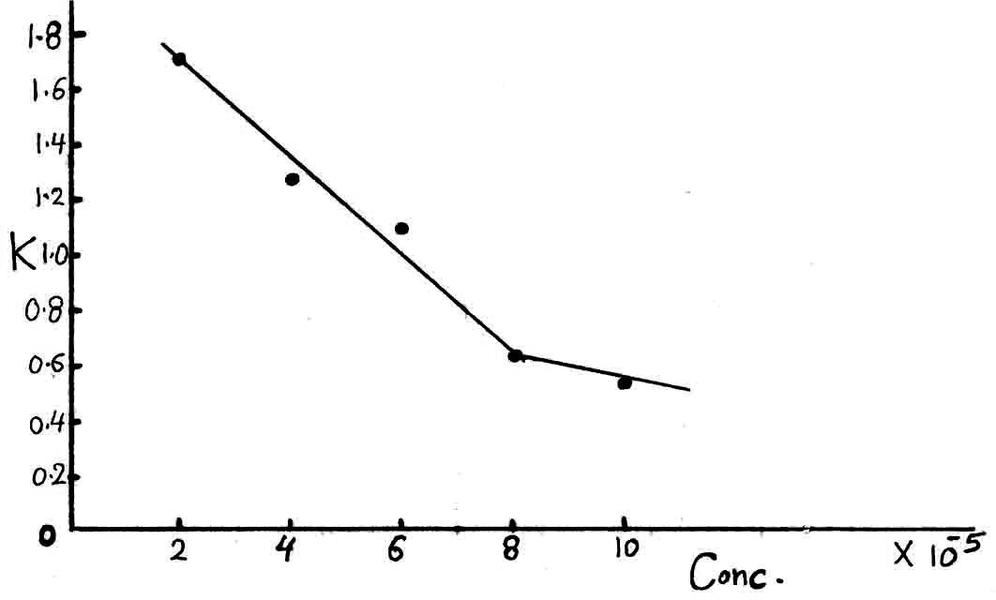

الشكل (14): علاقة ثابت التوازن مع التركيز لمركب (B₂HAO) في مذيب الدايوكسين

2. اوكزيم B₃HAO :
نلحظ من الشكل (15) الذي يوضح العلاقة بين تركيز الاوكزيم وثابت التوازن في مذيب الايثانول، ان زيادة تركيز الاوكزيم تؤدي الى نقصان في قيمة ثابت التوازن أي وجود علاقة عكسية بين التركيز وثابت التوازن وهذا يعني زيادة هيئة (اينول ايمين) بالمقارنة مع هيئة (كيتو ايمين) بزيادة التركيز.

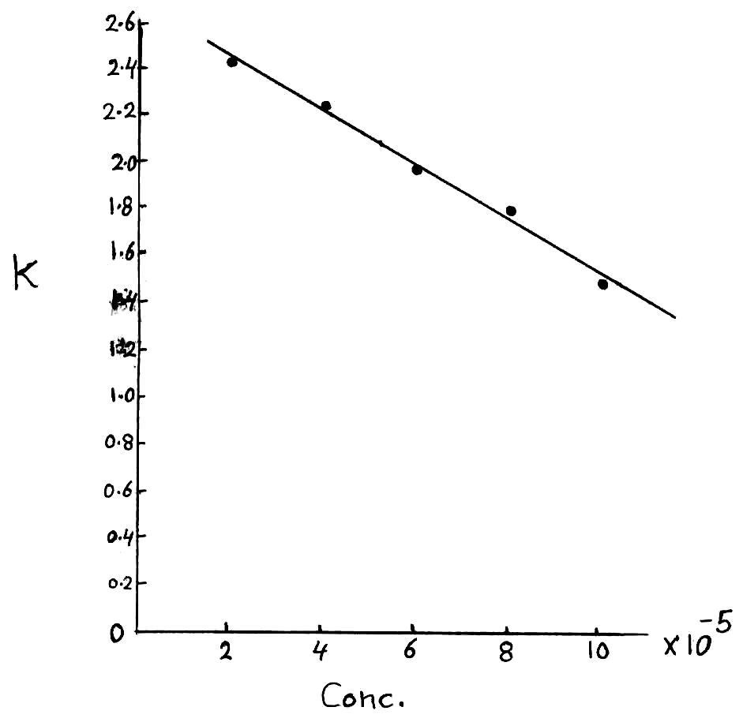

الشكل (15): علاقة ثابت التوازن مع التركيز لمركب (B₃HAO) في مذيب الايثانول

اما في مذيب الدايوكسين الشكل (16) يتبين من خلاله نقصان في ثابت توازن التوتمرية في التراكيز الواطئة وزيادته باستمرار في التراكيز العالية بمعنى اخر ان هيئة (اينول ايمين) في التراكيز الواطئة تكون اكثر من هيئة (كيتو ايمين) وتزداد الاخيرة بزيادة التركيز.

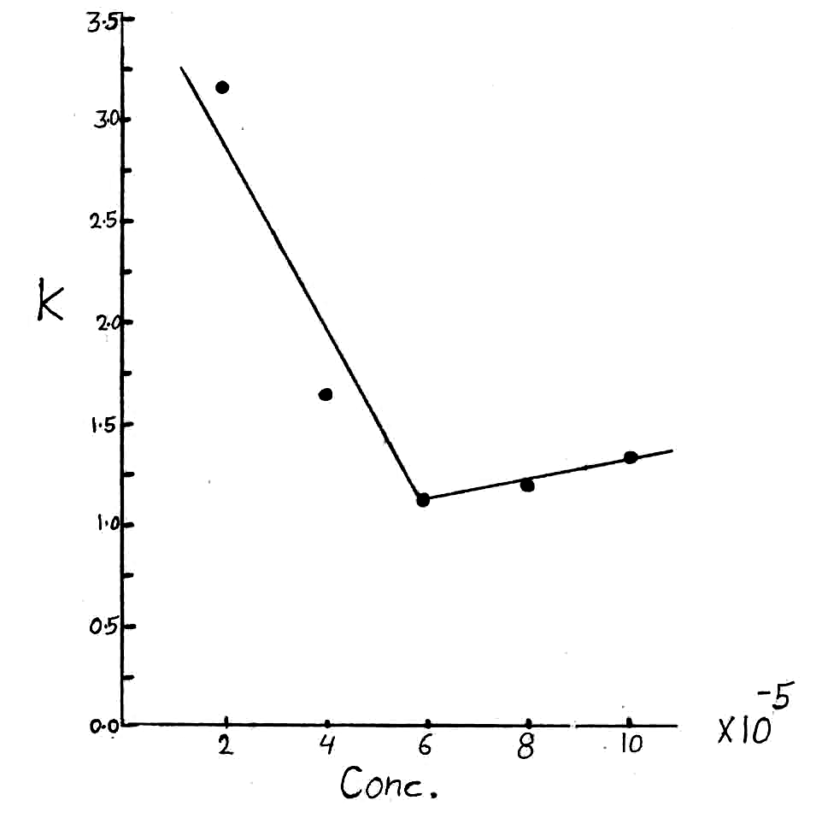

الشكل (16): علاقة ثابت التوازن مع التركيز لمركب (B₃HAO) في مذيب الدايوكسين

في حين اظهر الشكل (17) ان تاثير مذيب رباعي هيدروفيوران وفي التراكيز الواطئة يؤدي الى نقصان طفيف في ثابت توازن التوتمرية ويزداد ثابت التوازن زيادة طردية بزيادة تركيز الاوكزيم.

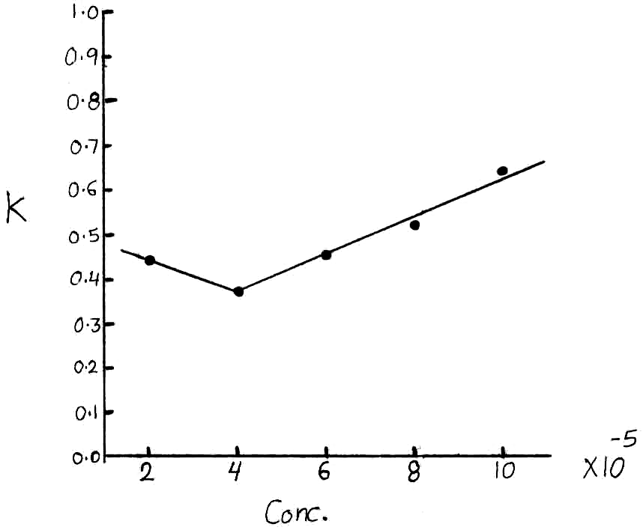

الشكل (17): علاقة ثابت التوازن مع التركيز لمركب (B₃HAO) في مذيب رباعي هيدروفيوران

3. اوكزيم B₄HAO :
يظهر المركب زيادة في ثابت توازن التوتمرية بزيادة التركيز في مذيب الايثانول أي وجود علاقة طردية بينهما ولكنها تتحول الى علاقة عكسية في التراكيز العالية أي زيادة نسبة هيئة (اينو ايمين) الى حد تركيز (8 × 10⁻³M) ولكنها تنخفض بعد ذلك لتزداد هيئة (كيتو ايمين) وهذا واضح من الشكل (18).

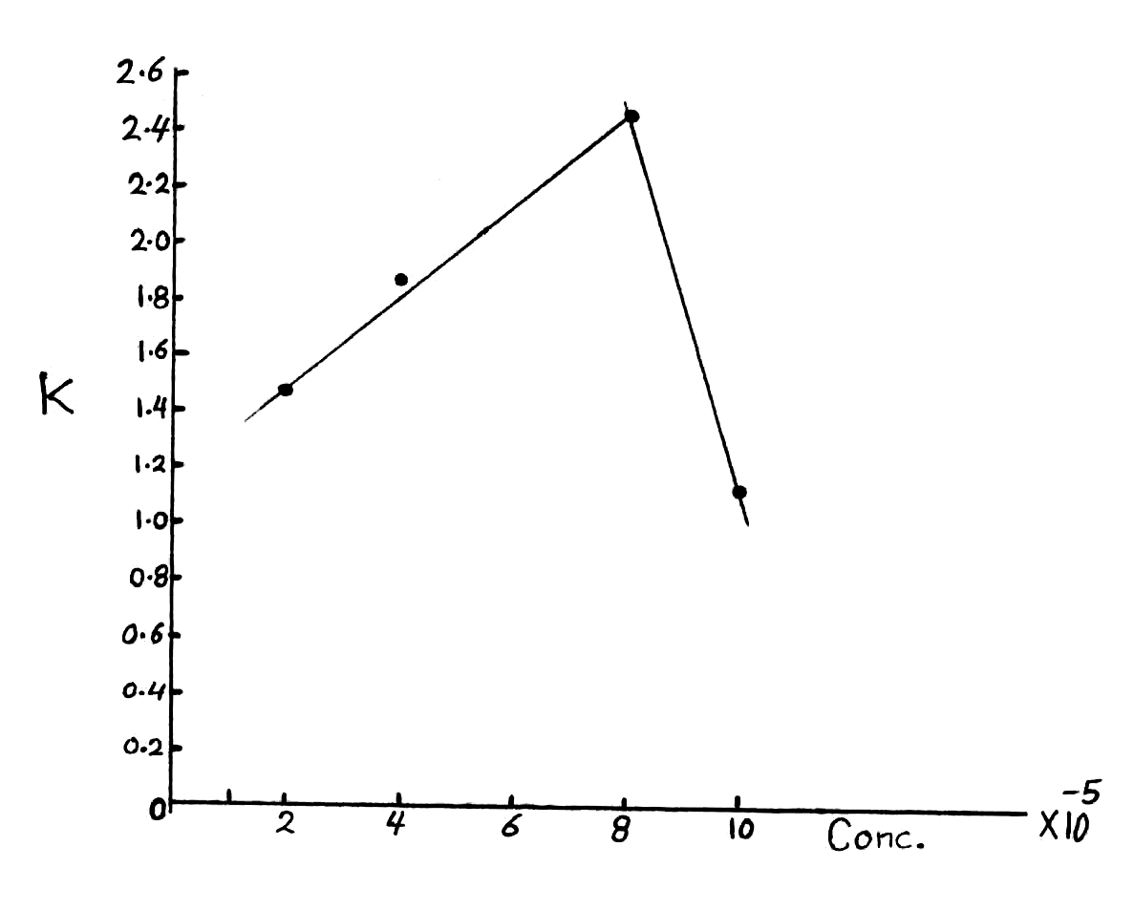

الشكل (18): علاقة ثابت التوازن مع التركيز لمركب (B₄HAO) في مذيب الايثانول

كما نلحظ عدم وجود تاثير لمذيب الدايوكسين على ثابت توازن التوتمرية ضمن التراكيز المستخدمة وكما موضح في الشكل (19).

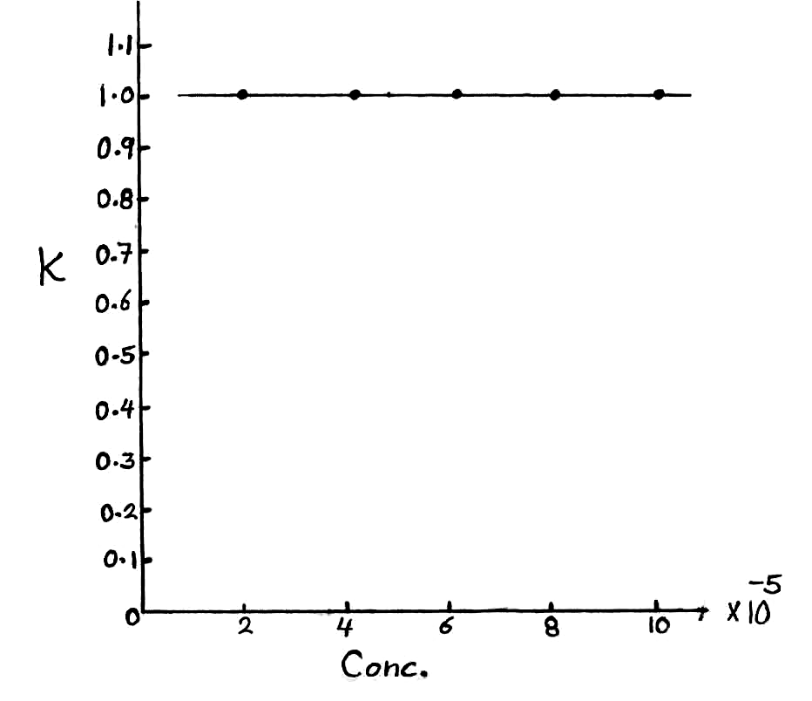

الشكل (19): علاقة ثابت التوازن مع التركيز لمركب (B₄HAO) في مذيب الدايوكسين

اما في مذيب رباعي هيدروفيوران فان قيمة ثابت توازن التوتمرية تزداد بزيادة التركيز أي وجود علاقة طردية بين زيادة التركيز مع ثابت التوازن والشكل (20) يوضح ذلك.

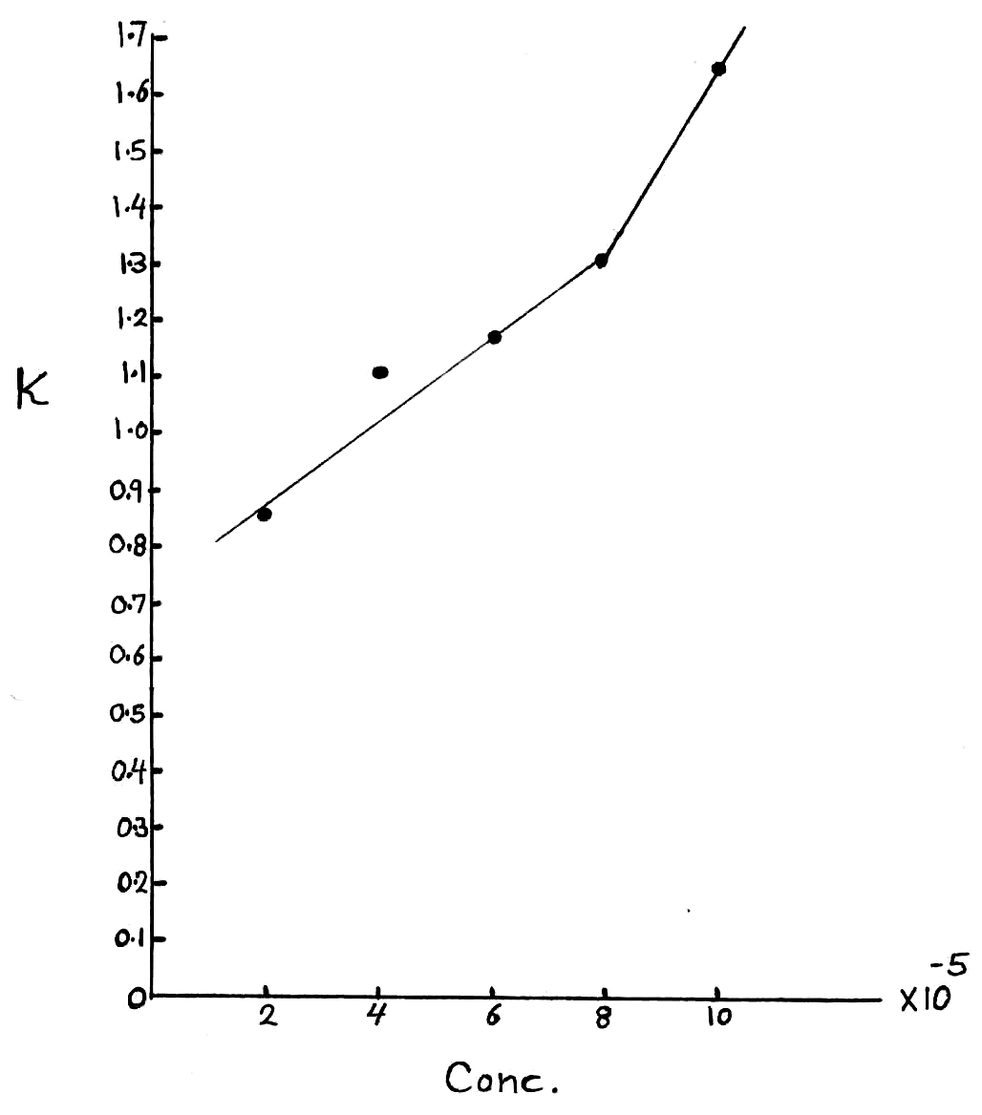

الشكل (20): علاقة ثابت التوازن مع التركيز لمركب (B₄HAO) في مذيب رباعي هيدروفيوران

ومن الجدير بالذكر ان وجود اواصر هيدروجينية ضمنية وبينية في الاوكزيمات⁽⁷⁾ فضلا عن تفاوت قوة هذه الاواصر تبعا للصيغة التركيبية الخاصة بها وتاثير زيادة التركيز الذي يكون له دورا ايجابيا على هذه القوة وبالمقارنة مع قوة تاثير المذيب في تداخله مع المذاب وايهما يكون اقوى فان تاثيره سوف يكون اكثر ونلحظ ان تاثير نوع المذيب يتباين من مركب الى اخر وهذا الاستنتاج يتطابق مع دراسة اخرى⁽⁵⁾.

4. تاثير المذيب على التوتمرية:
استخدمت مذيبات مختلفة لاجل دراسة تاثير المذيب على التوتمرية ونلحظ من خلال الاطياف الالكترونية وجود تاثيرات واضحة وهذا يشمل تغيرات في شكل وشدة حزم الامتصاص فضلا عن موقعها. وبينت دراسة سابقة⁽⁹⁾ بان المذيبات الهيدروكاربونية تبطئ عملية التوتمرية وتجعل اتجاه التوازن نحو هيئة (كيتو) وتم اختيار مذيبات قطبية لانجاز الدراسة مثل مذيب (الايثانول، الدايوكسين، رباعي هيدروفيوران).
أ. تاثير مذيب الايثانول على توتمرية الاوكزيم-ايمين:
تبين الاطياف الالكترونية لاوكزيم (B₂HAO) حصول توتمرية في مذيب الايثانول حيث تظهر ثلاثة حزم الاولى ذات شدة عالية تعود لهيئة (اينو ايمين) في الاطوال الموجية الواطئة بالمقارنة مع هيئة (كيتو ايمين) القليلة الشدة والمندمجة مع حزمة هيئة (اينو ايمين) بشكب حزمة كتفية (shoulder) وحزمة ضعيفة تشير الى وجود ايون النتريليوم في الاطوال الموجية الاعلى والجدول (1) يوضح موقع هذه الحزم ونلحظ ايضا ان تحول هيئة (اينول ايمين) الى (كيتو ايمين) قليلة وقد يكون السبب هو وجود الاصرة الهيدروجينية الضمنية القوية^{(13،12)} والتي تجعل بقاء المركب بهيئة (اينول) بالرغم من ان المذيب المستخدم قطبي الذي يكون تداخله مع المركب غير واضح ويبدو انه اقل تاثيرا من قوة الاصرة الهيدروجينية الضمنية تجعل المركب اكثر استقرارا وبالتالي يكون تاثير تداخل المذاب-المذيب قليلا او معدوما.
اما تاثير الايثانول على توتمرية اوكزيمي (B₃HAO و B₄HAO) فالاطياف الالكترونية تبين وجود الهيئات التوتمرية بصورة واضحة أي هيئتي (اينول ايمين) و (كيتو ايمين) فضلا عن ايون النتريليوم ان هيئة (اينول) في هذين المركبين هي اقل بكثير من هيئة (اينول ايمين) في مركب (B₂HAO) وقد يكون السبب هو نفسه المذكور انفا حول وجود الاصرة الهيدروجينية الضمنية فيه كما ان هيئة (اينول ايمين) في اوكزيم (B₃HAO) اكثر شدة من اوكزيم (B₄HAO) وبمعنى اخر ان هيئة (كيتو ايمين) في المركب الاخير هي بالتاكيد اكبر ويبدو ان تاثير المذيب على توتمرية المركبين قليلة او غير واضحة والعامل المسيطر على التوتمرية هنا هو الاصرة الهيدروجينية وهذا ينسجم مع الاستنتاجات التي توصلنا لها في اوكزيم (B₂HAO) وكذلك مع دراسة اخرى⁽⁵⁾.
ب. تاثير مذيب الدايوكسين:
تظهر الاطياف الالكترونية وجود تاثير للمذيب على توتمرية الايمين-اوكزيم حيث حصلت ازاحة زرقاء لحزمة هيئتي (كيتو-اينول) ايمين في اوكزيم (B₂HAO) وازاحة زرقاء لكل الحزم في اوكزيم (B₃HAO) اما في اوكزيم (B₄HAO) فلم تظهر الا حزمة هيئة (اينو ايمين) فقط وبشدة عالية فضلا عن حصول ازاحة زرقاء لها. ان وجود هيئة (اينو ايمين) فقط تشير الى عدم حصول توتمرية، ان حصول الازاحة الزرقاء يشير الى ضعف الاصرة الهيدروجينية بسبب تاثير المذيب وتداخله مع المذاب (الاوكزيم) وقد لوحظت نفس التاثيرات في مركبات (Salicylidene-imines) ان نسبة هيئة (كيتو ايمين) و (اينول ايمين) في اوكزيم (B₃HAO) اكثر من اوكزيم (B₂HAO) . ومما يثير الانتباه هو اوكزيم (B₄HAO) حيث تكون فيه مجموعة (-C=N-) لقاعدة شيف كمركز استقبال بوجود مذيب الدايوكسين والتي تكون فيها هيئة (اينول ايمين) فقط ويدعم ذلك القيمة العالية لمعامل الامتصاص المولاري وتبين التوتمرية الاتية للمركب حصول ذلك وفي انسجام مع الاستنتاجات السابقة وكذلك مع دراسة اخرى⁽²²⁾.

جـ. تاثير مذيب رباعي هيدروفيوران:
نلحظ من الاطياف الالكترونية ان اوكزيم (B₂HAO) يعطي حزمة واحدة لهيئة (اينول ايمين) في المذيب (T.H.F) والتي حصل لها ازاحة حمراء وعدم وجود هيئة (كيتو ايمين) او ايون النتريليوم أي ان المذيب يمنع حصول التوتمرية من خلال ارتباطه مع الاوكزيم باصرة هيدروجينية قوية لتجعل المركب باق على هيئة (اينول ايمين) فقط اما اوكزيمي (B₃HAO) و (B₄HAO) فقط اظهر حزمتين احدهما لهيئة (اينول ايمين) واخرى لهيئة (كيتو ايمين) وحزمة ضعيفة لايون النتريليوم فضلا عن حصول ازاحة حمراء لاوكزيم (B₃HAO) اكثر من اوكزيم (B₄HAO) . ان ظهور حزمة لهيئة (اينول ايمين) فقط في اوكزيم (B₂HAO) تبين ان هناك تاثير للمذيب بنفس ما حدث للمركب نفسه في مذيب الدايوكسين وتاثير اقل على اوكزيمي (B₃HAO) و (B₄HAO) .

المصادر
- Beyen H., "Organic Chemistry". VEB edn. Leipzig, Germany, (1963).
- Wheland G.W., "Advanced Organic Chemistry". 3rd ed., John Wiley and Sons, Inc., New York,1960, pp. 664, 683, 695-696, 728.
- Zabicky Ed.J., "The Chemistry of Carbonyl Group". Interscience, London, 1970, 2, 157-240.
- Henecka H., Eistert B. and Houben W., Chemie, Ed. E. Muller, 1953, 2, Thieme, Stuttgart, 380.
- a. Taki A.G., "The study of tautomerism and radiolysis of some Schiff-bases and their complexes". Ph.D. Thesis, Mosul University, (2000).
b. Azouzz A.S.P. and Sulyman I.Z., "Thermodynamic study on tautomerism of benzylidene-o-hydroxy aniline via coupling with diazotized sulfanilic acid salt. A comparative tautomerism study in solution and gaseous states". J. Edu. and Sci., 2003, 15.
c. Collection of Gechoslovak, Chemical Communications. Kinetics of base-catalysed hydrolysis and cyclisation of substituted acetamide and benzamide o-(phenoxy carbonyl) oximes". Vol. 64, 1641-1653, (1999), from internet.
d. Capper J.R., Allan R.D. and Gar J., "The tautomerism of pyridazine diones". Internet Journal of Chemistry, 1, 21, (1998).
- a. Vogel A.I., "Text Book of Practical Organic Chemistry". 4th ed., Longman, London, 847, (1978).
b. CRC, "Hand Book of Chemistry and Physics". Ed. R.C. Weast (CRC Press, Boca Raton, Florida, 59th ed.), (1978-79)
- Al-Niemi Kh.I., J. Education and Science, 2004, 16, 2.
- Al-Niemi Kh.I., "Determination of ionization constants and other studies for some compounds derived from benzil". Ph.D. Thesis, Mosul University, (1999).
- Baba H. and Takemura T., Tetrahedron, 1968, 24, 4779.
- Chatterjee K.K. and Douglas B.E., Spectrochimica Acta, 1965, 21, 1625.
- Albert A. and Serjeant E.P., "The Determination of Ionization Constant". 3rd ed., Chapman and Hall, London, New York, (1984).
- Bruyneel W., Chartte J.J. and Hoffmann E.D., J. Am. Chem. Soc., 1966, 88, 3808.
- a. Teyssie P. and Chartte J.J., Spectrochimica Acta, 1963, 19, 1407.
b. Chartte J., Fathansl G. and Teyssie P., Spectrochim Acta, 1964, 20, 597.
- Masoud M.S., Mohammed G.B., Hindawey A.M. and Abdel F., Mutah J. Res. and Stud., 1991, 6, 2.
- J. Edu. and Sci., 1989, 8, 30-45.
- John W. Bunting and James Kanten P., J. Am. Chem. Soc., 1993, 115, 11705-11715.
- Mason S.F., J. Chem. Soc., 1957, 5010.
- Dawber J.G. and Grane M.M., J. Chem. Edu., 1967, 44, 150.
- Kishim S., Kitahara S., Manabe O. and Hiyama H., J. Org. Chem., 1978, 43(20), 3882.
- Reichardt C., "Solvent and solvent effect in organic chemistry". Vch, F.R. Germany, 1988, 334.
- Wheland G.W., "Advanced Organic Chemistry". 3rd edn., John Wiley and Sons, Inc., 1960, New York, pp. 664, 683, 695-696, 728.
- El-Haty M.T. and Amrallah A.H., Asian Journal of Chemistry, 1990, 2( 4), 389-398.

